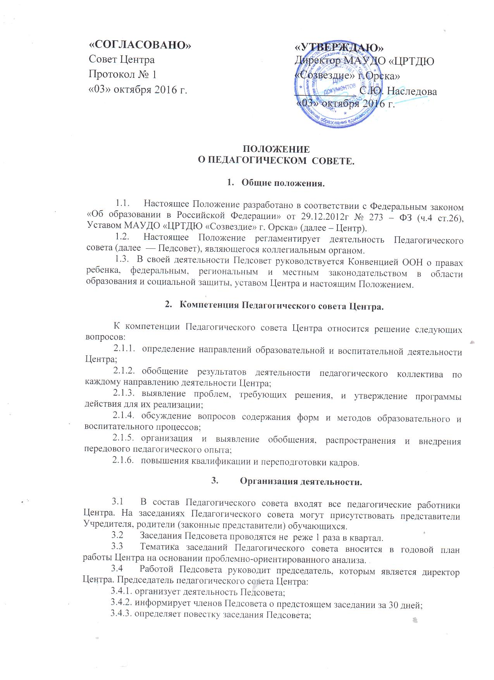

«СОГЛАСОВАНО»  Совет Центра  Протокол № 1  «03» октября 2016 г. | «УТВЕРЖДАЮ»  Директор МАУДО «ЦРТДЮ  «Созвездие» г.Орска»  ___________ С.Ю. Наследова  «03» октября 2016 г.
ПОЛОЖЕНИЕ
О ПЕДАГОГИЧЕСКОМ СОВЕТЕ.

- Общие положения.

  - Настоящее Положение разработано в соответствии с Федеральным законом «Об образовании в Российской Федерации» от 29.12.2012г № 273 – ФЗ (ч.4 ст.26), Уставом МАУДО «ЦРТДЮ «Созвездие» г. Орска» (далее – Центр).
  - Настоящее Положение регламентирует деятельность Педагогического совета (далее — Педсовет), являющегося коллегиальным органом.
1.3. В своей деятельности Педсовет руководствуется Конвенцией ООН о правах ребенка, федеральным, региональным и местным законодательством в области образования и социальной защиты, уставом Центра и настоящим Положением.

- Компетенция Педагогического совета Центра.

К компетенции Педагогического совета Центра относится решение следующих вопросов:
    - определение направлений образовательной и воспитательной деятельности Центра;
    - обобщение результатов деятельности педагогического коллектива по каждому направлению деятельности Центра;
    - выявление проблем, требующих решения, и утверждение программы действия для их реализации;
    - обсуждение вопросов содержания форм и методов образовательного и воспитательного процессов;
    - организация и выявление обобщения, распространения и внедрения передового педагогического опыта;
    - повышения квалификации и переподготовки кадров.
- Организация деятельности.

  - В состав Педагогического совета входят все педагогические работники Центра. На заседаниях Педагогического совета могут присутствовать представители Учредителя, родители (законные представители) обучающихся.
  - Заседания Педсовета проводятся не реже 1 раза в квартал.
  - Тематика заседаний Педагогического совета вносится в годовой план работы Центра на основании проблемно-ориентированного анализа.
  - Работой Педсовета руководит председатель, которым является директор Центра. Председатель педагогического совета Центра:
3.4.1. организует деятельность Педсовета;
3.4.2. информирует членов Педсовета о предстоящем заседании за 30 дней;
3.4.3. определяет повестку заседания Педсовета;
3.4.4. контролирует выполнение решений Педсовета.
  - Решения Педагогического совета Центра считаются принятыми, если за них проголосовало не менее 2/3 присутствующих.
  - Решения, принятые педагогическим советом Центра в пределах его компетенции и не противоречащие законодательству Российской Федерации, Уставу Центра, являются обязательными к исполнению всеми педагогическими работниками Центра.
  - Свою деятельность члены Совета осуществляют на безвозмездной основе.

4. Права Педсовета.

В соответствии со своей компетенцией, установленной настоящим Положением, Педсовет имеет право:
4.1. обращаться:
4.1.1. к администрации и другим коллегиальным органам управления Центра и получать информацию по результатам рассмотрения обращений;
4.1.2. в учреждения и организации;
4.2. приглашать на свои заседания:
4.2.1. обучающихся и их законных представителей по представлениям (решениям) педагогов;
4.2.2. любых специалистов для получения квалифицированных консультаций;
4.3. давать разъяснения и принимать меры по:
4.3.1. рассматриваемым обращениям;
4.3.2.соблюдению локальных нормативных актов Центра;
4.4. рассматривать план своей работы;

5. Ответственность Педсовета.

Педсовет несет ответственность за:
5.1. выполнение плана своей работы;
5.2. соответствие принятых решений действующему законодательству и локальным нормативным актам Центра;
5.3. выполнение принятых решений и рекомендаций;
5.4. результаты образовательной деятельности;

6. Документация Педсовета Центра.

6.1. В ходе каждого заседания Педагогического совета Центра оформляется протокол с указанием даты проведения заседания, присутствующих на нем членов, указанием причин отсутствующих на нем членов, повестки дня, ходе заседания Педагогического совета, принятого решения с указанием сроков и исполнителей.
6.2. Для ведения протоколов заседаний Педагогического совета Центра избирается секретарь простым голосованием сроком на 1 год.
6.3. Протокол заверяется подписью председателя Педагогического совета Центра и секретаря и хранится в делах Центра постоянно.

